Colegio República Argentina
O’Carrol # 850- Fono 72- 2230332
Rancagua
Nombre:
Cursos: 6 básicos. Fecha: 1 al 5 Junio.
OA: Ejecutar actividades físicas de intensidad moderada a vigorosa que desarrollen la condición física por medio de la práctica de ejercicios de resistencia cardiovascular, fuerza, velocidad y flexibilidad.
Guía complementaria.
1.-Tarea. Responde en tu cuaderno de educación física las siguientes preguntas de la guía de actividades.
1.- ¿Qué es la resistencia aeróbica?
2.- Nombra 3 beneficios de la resistencia aeróbica.
3. -Nombra un ejercicio de resistencia aeróbica que previene las enfermedades a las articulaciones.

2.-Tarea
Según las imágenes que ejercicio es aeróbico márcalo con una x

Tarea 3 Ahora a ¡¡¡¡¡¡¡¡¡¡¡¡¡¡¡¡¡Practicar!!!!!!!!!!!!!!!!!! Te envió unos videos de rutinas de resistencia aeróbica invita a tu familia a practicar nos vemos el viernes online.
Instrucciones:
1.- Lleva tu botella de agua.
2.-Manten la respiración a tu ritmo.
3.-Vamos que se puede.

https://www.youtube.com/watch?v=dNA2luP7yl0 https:// www.youtube.com/watch?v=d4gVQngYmIg

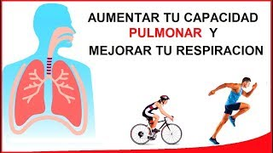
RECUERDA REALIZAR 3 VECES A LA SEMANA CUALQUIER EJERCICIO DE RESISTENCIA AEROBICA MINMO 30 MINUTOS YA QUE LOGRARAS :

